Отдел надзорной деятельности и профилактической работы
по Туруханскому району

ИНФОРМАЦИОННАЯ ГАЗЕТА О ПРОТИВОПОЖАРНОЙ
БЕЗОПАСНОСТИ

Азбука

Безопасности

№ 3 за февраль 2021 г.

СОДЕРЖАНИЕ:

 | Оперативная обстановка с пожарами на территории Туруханского района с начала 2021 года | 3
 | Анализ причин и условий, способствующих гибели детей при пожарах на территории Красноярского края за 1 квартал 2021 года | 4,5
 | Причины пожара в быту и способы предотвращения | 6-15
 | Деятельность ОНД и ПР по Туруханскому району за 1 квартал 2021 года | 16,17

Оперативная обстановка с пожарами
на территории Туруханского района с начала 2021 года
Туруханский район | 2020 | 2021
Количество пожаров  из них лесных | 15 | 26
 | 0 | 0
Количество погибших | 0 | 1
Количество травмированных | 0 | 1

Населенные пункты | Количество пожаров за 2021 год
 | пожары | погибшие | травмированные
п. Бор | 1 | - | -
с. Ворогово | 3 | - | -
с. Туруханск | 9 | 1 | 1
г. Игарка | 6 | - | -
с. Селиваниха | 1 | - | -
д. Мадуйка | 1
с. Верхнеимбатск | 1
д. Фарково | 1
д. Курейка | 1
Ванкорское месторождение | 2
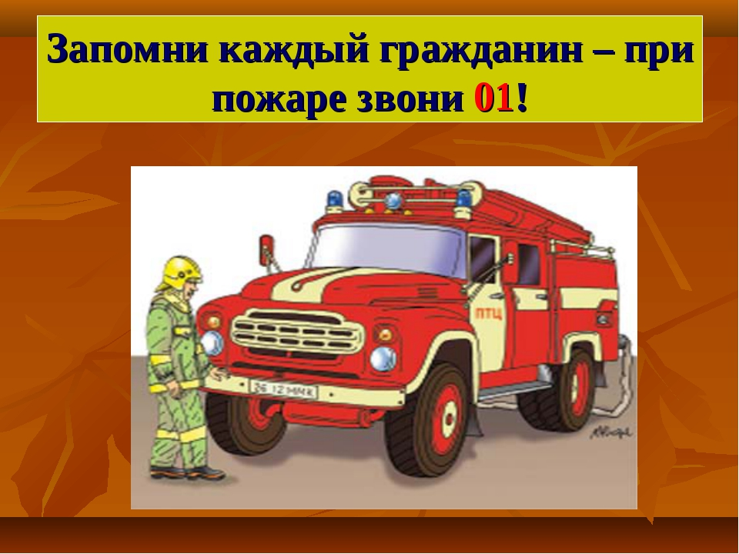

АНАЛИЗ
ПРИЧИН И УСЛОВИЙ,
СПОСОБСТВУЮЩИХ ГИБЕЛИ ДЕТЕЙ ПРИ ПОЖАРАХ
НА ТЕРРИТОРИИ КРАСНОЯРСКОГО КРАЯ

По состоянию на 17.03.2021 года на территории края произошло 1463 пожара, увеличение пожаров в сравнении с АППГ составляет 8,2%.
При пожарах погибли 92 человека (больше на 27 чел. (+41,5 %) чем в 2020 году), из них 5 (АППГ - 5) детей.
Получили травмы 52 человека (больше на 1 чел. (+1,9%.) чем в 2020 году), из них 7 (АППГ - 0) детей.
Погибшие на пожарах несовершеннолетние дети зарегистрированы на 2 территориях края. Наибольшее количество погибших детей на территории г. Лесосибирск – 4 ребенка;
г. Красноярск – 1 ребенок (таблица 1).
Пожары с гибелью несовершеннолетних в 100% случаев зарегистрированы в жилом секторе, из них 1 случай в панельном многоквартирном жилом доме и 1 случай в многоквартирном деревянном жилом доме.

Таблица 1
Случаи гибели несовершеннолетних детей при пожарах

№ | Район | дата | кол-во  погибших детей | объект пожара | причина пожара
1 | г. Красноярск, Советский район, пр. 60 лет Образования СССР, д.8 кв.№ 238 | 19.02.2021 | 1 | многоквартирный жилой дом | Короткое замыкание электропроводки
2 | МО г. Лесосибирск,  мкрн. Северный, 2 | 17.03.2021 | 4 | многоквартирный деревянный жилой дом | Аварийный режим работы электрооборудования

Причиной гибели 4 детей явилось отравление токсичными продуктами горения и 1 ребенка от воздействия высокой температуры.

Возраст погибших детей распределен следующим образом:

Возраст погибших от 1 до 6 лет – 2 ребенка;
Возраст погибших от 7 до 13 лет – 1 ребенка;
Возраст погибших от 14 до 17 лет - 2 ребенка.

Основными причинами возникновения пожаров послужило ненадлежащее отношение взрослых к содержанию жилого помещения, так как пожары произошли из-за нарушения правил пожарной безопасности, при эксплуатации электроприборов.
Обстоятельствами, способствующими гибели детей явились:
халатное отношение взрослых к соблюдению требованной безопасности в жилье;
оставление детей без надлежащего присмотра;
употребление спиртных напитков родителями;
состояние сна, как родителей, так и детей,
дома с низкой устойчивостью при пожаре.
Анализ причин и условий, способствовавших гибели несовершеннолетних детей на пожарах в истекшем периоде показал, что родители не исполняют свои обязанности по содержанию и воспитанию несовершеннолетних.
На текущий период года наблюдается увеличение травмирования детей на 7 человек в сравнении с аналогичным периодом прошлого года.
Зарегистрировано количество травмированных на территориях:
Уярского района – 1 ребенок; г. Норильска – 1 ребенок; г. Красноярска – 1 ребенок; Курагинского района – 1 ребенок; Минусинского района – 1 ребенок; Дзержинского района – 1 ребенок (таблица 2).
Количество пожаров и травмирование несовершеннолетних в 100% случаев зарегистрировано в жилом секторе, из них 3 случая в частных жилых домах, 2 случая в многоквартирных домах и 1 случай в бане на территории домовладений.

Начальник ОНД и ПР по Туруханскому району
УНД и ПР ГУ МЧС России по Красноярскому краю
майор внутренней службы
М.Н. Руш

ПРИЧИНЫ ПОЖАРА В БЫТУ И СПОСОБЫ ПРЕДОТВРАЩЕНИЯ
Огонь, вышедший из-под контроля, может привести к серьезным последствиям, вплоть до летального исхода. Бытовые пожары происходят по разным причинам, но основной является человеческий фактор и несоблюдение техники безопасности. Чтобы улучшить противопожарные мероприятия, необходимо знать, почему происходит возгорание в быту.

Виды, классификация и причины пожаров в быту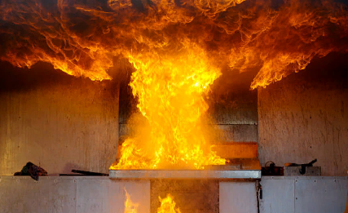
Чтобы в бытовых условиях произошло возгорание, необходимо наличие трех веществ:
- Горючий материал или вещество. В его роли выступают предметы и вещества, которые при взаимодействии с открытым пламенем могут предложить гореть. В домашних условиях это может быть деревянная мебель, облицовочное покрытие, пол.
- Источник зажигания. Это открытый огонь (плита, спичка), электрический ток (неисправная проводка), нагретый предмет.
- Окислитель. Реакцию горения поддерживает кислород.
Чтобы предотвратить возгорание, нужно исключить одну составляющую. Для эффективной профилактики проще всего убрать источник зажигания или контролировать его работу.
Классификацию пожаров можно разделить на 5 групп. Они бывают:
- Наружные. Их можно оценить визуально. Бывают только открытого типа.
- Внутренние. Пожар внутри строений. Бывают открытые и скрытые.
- Наружные и внутренние.
- Открытые. Возможна визуальная оценка степени горения.
- Скрытые. Незаметны глазу и проходят в недоступных участках зданий. Примерами могут служить возгорания в вентиляционных шахтах, горение торфа в болотах.

Открытый огонь и неосторожное обращение с ним
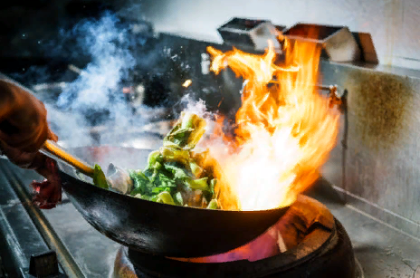
Неосторожное обращение и открытый огонь
Возгорания, связанные с открытым огнем, практически всегда происходят по причине несоблюдения правил безопасности. К ним относятся горящие свечи, спички. При использовании источников открытого пламени нужно быть внимательным и аккуратным, чтобы искры не попали на окружающие предметы и не привели к пожару.

Неосторожность при курении
Брошенная непотушенная сигарета часто бывает причиной возгорания не только в доме, но и на улице и в лесу. Выбрасывание окурков с балкона, курение в кровати часто приводят к появлению огня. В целях профилактики необходимо исключить курение в помещениях и стараться выходить с сигаретой на свежий воздух. Окурок нужно тщательно потушить и только потом выбрасывать.

Шалости детей и поджог
Пользование детьми спичек, зажигалок, пиротехники, включение электроприборов без присмотра родителей может привести к бытовому пожару. Чтобы этого избежать, важно научить детей пользоваться потенциально опасными предметами только в присутствии взрослого. Также необходимо убрать зажигалки, спички и другие источники открытого огня.

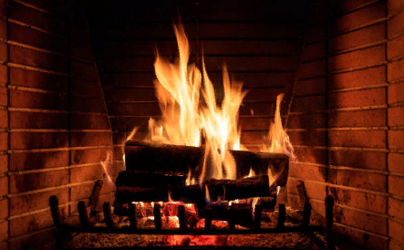

Печное отопление
В частных домах для обогрева помещения часто ставят печи и камины. Они являются источником открытого огня, поэтому несут потенциальную опасность, особенно в деревянных постройках. Нарушение техники монтажа, несоблюдение правил пожарной безопасности и неправильная эксплуатация могут привести к возгоранию. Сажа на трубах может привести к взрыву. Чтобы избежать пожара, нужно доверять монтаж только грамотным специалистам. Необходимо соблюдать правильную эксплуатацию печи, периодически чистить ее и дымоход от накопившейся сажи.

Самовозгорание веществ и материалов
В бытовых условиях большое скопление пыли может электризоваться и самовозгораться. Особо опасны мелкие частицы различных металлов. Они в процессе химической реакции способны выделять тепло, из-за которого и происходит возгорание.
Несоблюдение правил хранения большого объема горючих веществ на малой площади также приводит к самовозгоранию. Горению способствуют тепло, ветер, воздух.

Электрический ток и связанные с ним причины
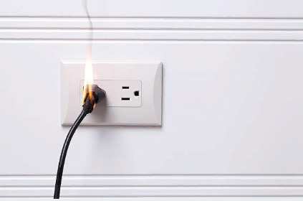
Замыкание в розетке
Неправильное использование и монтаж электросетей, а также сломанная бытовая техника могут привести к возгоранию. Основными причинами пожара, связанными с электрическим током, являются:
- Перегрузка электропроводки и линий электросетей. Бытовые розетки рассчитаны на определенную мощность, и в случае превышения этого значения, может произойти пожар.
- Отсутствие автоматов защиты. Пробки, УЗО, автоматические выключатели отключают линию в случае возникновения аварийной ситуации.
- Неисправность бытовой техники. Это нарушение целостности проводов, поломки в схеме устройства, заводской брак, использование несертифицированной техники.
- Нарушение правил использования электроприборов.
- Самостоятельная починка сломанных электрических приборов, не будучи специалистом.
- Неисправность электропроводки.
Чтобы избежать возгораний, связанных с электрическим током, важно правильно монтировать электропроводку и устанавливать необходимые защитные средства. Нельзя превышать нагрузку линий, использовать приборы неизвестного происхождения, самостоятельно исправлять дефекты без наличия профессиональных навыков и умений.

Эксплуатация электроустановок
К таким приборам относятся сварочные аппараты, насосы и другое оборудование. Мощные электроустановки требуют подключения через отдельные линии и розетки, а также установки средств защиты. В случае включения в розетку с обычной нагрузкой может произойти возгорание.

Нарушение правил пожарной безопасности при использовании бытового газа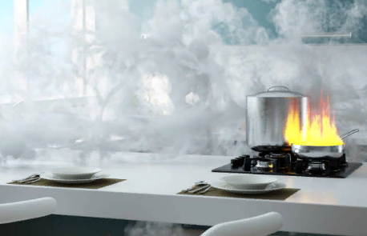
Бытовой газ считается одной из самых распространенных причин возгорания после человеческого фактора и электрического тока. Причины связаны с применением стационарных и переносных плит, их эксплуатацией и установкой. Не меньшую опасность несет и утечка газа, которая может привести к взрыву.
Для профилактики необходимо устанавливать оборудование только при помощи профессионалов, убрать от источника газа горючие вещества, не оставлять без присмотра готовящуюся на огне пищу.

Нарушение правил пожарной безопасности при использовании легковоспламеняющихся (ЛВЖ) и горючих жидкостей (ГЖ)
Это особо опасный класс веществ, который может загореться даже от статического электричества или небольшого нагрева. Нельзя допускать хранение ЛВЖ и ГЖ в бытовых условиях, не предназначенных для этих целей.

Применение бытовых керосиновых осветительных и нагревательных приборов
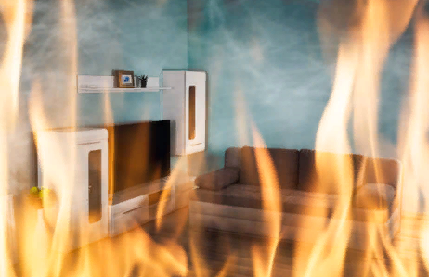
Возгорание из-за нагревательных приборов
К причинам относятся: заправка горячей жидкостью прибора рядом с открытым пламенем, опрокидывание устройств, перегрев корпуса, дефекты.

Фокусирование солнечных лучей
Стеклянные сосуды, которые заполнены водой или прозрачной жидкостью, представляют собой подобие линзы. При происхождении через нее солнечные лучи могут собраться в одной точке и воспламенить легкогорючие вещества.

Грозовые разряды
Пожар в результате удара молнии в строения, стог сена, деревья может привести к возгоранию. Также встречаются случаи воспламенения при атмосферном перенапряжении, которое не сопровождается появлением молнии. Под напряжением оказываются металлические части объектов, линии электропередач, телефонные сети.

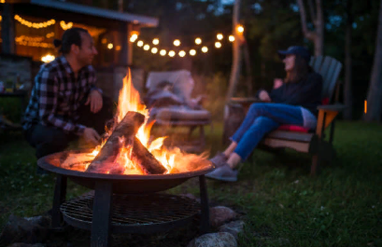

Искрообразование

Наличие пожароопасной среды рядом с источником искр является опасным. Источниками искрообразования являются:
- Проведение сварочных работ.
- Паровозы.
- Двигатели внутреннего сгорания.
- Механическая обработка металлических поверхностей.
- Трение деталей транспорта.
- Открытые очаги горения.

Возгорания, связанные с открытым огнем, практически всегда происходят по причине несоблюдения правил безопасности. К ним относятся горящие свечи, спички. При использовании источников открытого пламени нужно быть внимательным и аккуратным, чтобы искры не попали на окружающие предметы и не привели к пожару.

Что делать при возгорании в бытовых условиях
Чтобы уменьшить ущерб от огня, нужно знать, как действовать в случае возгорания. Алгоритм действий зависит от того, что являлось причиной пожара.

Квартира
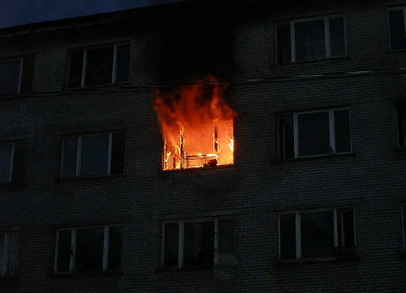
Возгорание в квартире
Если в квартире произошел пожар, нужно действовать следующим образом:
- Позвонить в пожарную службу.
- Произвести эвакуацию людей из горячего дома.
- Если возможно, нужно постараться потушить возгорание до приезда пожарных. Очаг можно накрыть одеялом или засыпать песком.
- Использовать тканевые повязки, смоченные водой.
- Обесточить помещение.
- Закрыть окна и двери, а также щели. Это делается с целью непопадания внутрь кислорода, который увеличивает возгорание.
- Не тушить водой электрическую проводку или бытовые приборы, находящиеся под напряжением, а также горящие жидкости.

Дым в подъезде
В случае появления задымления в подъезде, необходимо выявить очаг возгорания. Нужно проверить почтовые ящики, сборник мусора и постараться устранить огонь. Если дым идет их запертой квартиры, нужно постараться выломать дверь.
В случае охвата огнем всего подъезда, необходимо выбраться из здания через пожарную лестницу. Если такой возможности нет, нужно оставаться дома, закрыть дверь и дождаться прибытия пожарных. Использовать лифт при возгорании запрещено!

Возгорание электроприбора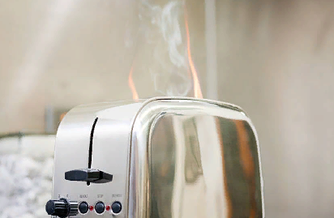
Если причиной стал бытовой прибор, его нужно обесточить и защитить шнур сухой тканью или полиэтиленовым пакетом. Далее надо вызвать пожарную службу. В случае невозможности перекрытия горения, прибор следует накрыть тканью, чтобы кислород не разгонял пламя.

Горящая одежда
При попадании огня на одежду нельзя бежать. Это усилит пламя под воздействием кислорода. Сбить огонь можно водой или плотной тканью. Если человек на улице, можно сбить пламя, катаясь по земле, песку или снегу.

Угарный газ
Неясное создание, шатание могут быть причиной отравления угарным газом. В этом случае нужно делать следующее:
- Вывести человека на воздух.
- Обеспечить ему положение лежа.
- Привести в сознание с помощью вдыхания нашатырного спирта.
- При необходимости сделать искусственное дыхание.
- Доставить больного в больницу.

Взрывы

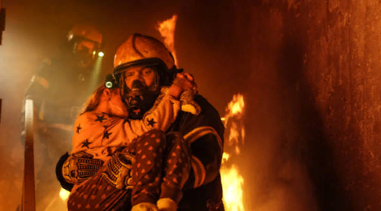
В случае риска взрыва, нужно делать следующее:
- Сделать интенсивное проветривание.
- Закрыть газовый вентиль.
- Эвакуировать людей и животных, предупредить соседей.
- Находясь на улице, вызвать специалистов. Не входить в дом, пока не будут окончены спасательные работы.

Статистика
Согласно статистике, в разных странах, в том числе и РФ, наиболее распространенными причинами пожаров в быту являются:
- Неправильный монтаж электропроводки. Несоблюдение условий эксплуатации электрических сетей.
- Утечки газа.
- Неправильная технология использования легковоспламеняющихся веществ.
- Курение.

Предупреждение пожара в быту
Чтобы избежать негативных последствий, нужно уметь предупреждать пожары. Для этого надо следовать следующим советам:
- Не использовать неисправные приборы.
- Не перегружать розетки.
- Выключать свет, газ, воду, электроприборы при выходе из дома.
- Следить за детьми, чтобы они не играли с открытым огнем.
- Убрать стеклянные емкости с жидкостью от воздействия прямых солнечных лучей.
- При использовании печей и каминов правильно подбирать топливо.
- Не сушить одежду над печкой.
- Не бросать непогашенные окурки.

Заключение
Бытовые пожары чаще всего происходят из-за человеческой невнимательности и проблем с электропроводкой. Чтобы избежать возгорания, нужно соблюдать правила эксплуатации приборов, внимательно обращаться с открытым огнем, не пользоваться неисправными устройствами. Предупредить пожар проще, чем его потушить.
При обнаружении пожара немедленно сообщайте об этом по телефонам: Единый телефон спасения -101 или 112.

Дознаватель ОНД и ПР по Туруханскому району
УНД и ПР ГУ МЧС России по Красноярскому краю
старший лейтенант внутренней службы
А.А. Говорин

ДЕЯТЕЛЬНОСТЬ ОНД и ПР ПО ТУРУХАНСКОМУ РАЙОНУ
ЗА 1 КВАРТАЛ 2021 ГОДА

Оперативная обстановка с пожарами и последствиями от них в Туруханском районе за первый квартал 2021 года характеризуется следующими основными показателями: зарегистрировано 26 пожара, что на 11 пожаров (73 %) больше в сравнении с аналогичным периодом прошлого года - 15 пожаров. При пожарах погиб 1 человек, что на 100% больше в сравнении с аналогичным периодом прошлого года. Получили травмы 1 человек, что на 100% больше в сравнении с аналогичным периодом прошлого года.
Распределение произошедших пожаров по основным причинам:
- Неосторожное обращение с огнем - 4, в 2020 – 1;
- Нарушение правил устройства и эксплуатации электрооборудования (далее НПУиЭ электрооборудования) - 7, в 2020 - 7;
- НППБ при монтаже эксплуатации печей - 6, в 2020 - 2;
- Прочие причины – 3, в 2020 – 0.
- Шалость детей – 1, в 2020 – 1.
- Поджог – 1, в 2020 – 1;
- Неисправность автомобиля – 3, в 2020-0.

Пожары зарегистрированы в с. Туруханск - 9, п. Бор – 1, г. Игарка – 6, с. Ворогово - 3, д. Селиваниха – 1, д. Мундуйское – 1, с. Верхнеимбатск – 1, д. Фарково – 1, д. Курейка – 1, Ванкорское месторождение – 2.

Из анализа пожаров, очевидно, что 8 пожаров из 26 зафиксировано в жилом секторе. Их доля от общего числа пожаров составила 30,7%.
С целью стабилизации обстановки с пожарами и недопущения гибели и травмированных людей при пожарах за истекший период 2021 года проводится следующая работа:
В соответствии с Приказом № 396 от 12.06.019 «Об организации профилактической работы на территории Красноярского края», также Приказом от 03.02.2021 № 214 «Об усилении профилактической работы» разработан и согласован график совместной профилактической работы с 8 ПСО ФПС ГПС ГУ МЧС России по Красноярскому краю.
Силами ОНД и ПР по Туруханскому району, ОМСУ, ОМВД России по Туруханскому району, 8 ПСО ФПС ГПС ГУ МЧС России по Красноярскому краю, КГКУ управлением социальной защиты населения ТО по Туруханскому району, осуществлено 965 поквартирных обходов жилых домов с охватом 2645 человек;
ОНД и ПР по Туруханскому району, ОМСУ, ОМВД России по Туруханскому району, 8 ПСО ФПС ГПС ГУ МЧС России по Красноярскому краю, КГКУ управлением социальной защиты населения ТО по Туруханскому району, организациями проведено 240 инструктажа о соблюдении мер пожарной безопасности в организациях охватом 1409 человек;
В многоквартирных домах на стендах вывешены памятки по пожарной безопасности (Игарка-87, Туруханск-32, Бор - 49), которые по предложениям ОНД и ПР по Туруханскому району обновляются в соответствии с проведением в период времени определенной сезонной профилактической операции;
Распространено более 3639 печатных материалов, наглядной агитации о мерах пожарной безопасности;
В ОМСУ, ОМВД России по Туруханскому району, КГКУ управление социальной защиты населения ТО по Туруханскому району на основании анализа обстановки с пожарами и последствиями от них подготовлены и направлены информации, предложения, рекомендации и материалы наглядной агитации по проведению профилактических мероприятий, а также информации об оперативной обстановки с пожарами (82).
В целях предупреждения пожаров и(или) гибели людей при них
В печатных изданиях Туруханского района опубликовано 5 статей, на интернет сайтах: Администраций Туруханского района размещено 28 информационных биллютней «Азбука Безопасности» (вкладка), в соц. Сетях Вконтакте еженедельно размещается информация по проф. Мероприятиям.
ОНД и ПР по Туруханскому району, Прокуратурой района, представителями организаций ЖКХ в январе 2021 проведены проверки и профилактические мероприятия на объектах жизнеобеспечения;
Управляющими компаниями в многоквартирных жилых домах проводятся проверки чердачных и подвальных помещений, приняты меры по уборке горючих материалов и закрытию на замки входных дверей и люков; восстанавливаются отсутствующие указатели улиц, номеров домов, мест расположения пожарных гидрантов и водоемов, а так же их подсветку в темное время суток; обеспечивается свободный проезд пожарной техники к зданиям и водоисточникам, очистка дорог, проездов и подъездов от снега и льда;
ОМСУ на территориях проведены проверки наружных источников водоснабжения на цели пожаротушения; организованы комиссионные проверки систем звукового оповещения населения о пожарах и т.д..
В условиях пандемии новой коронавирусной инфекции (2019-nCoV) противопожарная пропаганда осуществляется также путем размещения информации по пожарной безопасности на оборудованных стендах и противопожарных уголках.

Начальник ОНД и ПР по Туруханскому району
УНД и ПР Главного управления МЧС России по Красноярскому краю
майор внутренней службы М.Н. Руш

Выпускается бесплатно.  Тираж 999 экз. | № 3 от  5 апреля 2021 года | Выпускается отделом надзорной деятельности и профилактической работы по Туруханскому району УНД и ПР ГУ МЧС России по  Красноярскому краю.  Адрес: Красноярский край,  с. Туруханск ул. Советская, 31, тел. 4-42-55,  эл. адрес: ondturuhansk@mchskrsk.ru

